МIНIСТЕРСТВО ОСВIТИ I НАУКИ УКРАЇНИ

НАЦIОНАЛЬНИЙ ТЕХНIЧНИЙ УНIВЕРСИТЕТ УКРАЇНИ

«КИЇВСЬКИЙ ПОЛIТЕХНIЧНИЙ IНСТИТУТ»

Кафедра прикладної математики

ЗВІТ

iз дисциплiни: «Технології колективної розробки ПЗ»

на тему: «Scrum:

‘Виконання курсової’»

Виконав: Сєльський Є. П.

Група: КМ-52

Засвідчую, що у цій роботі немає запозичень з праць інших авторів

Дата здачі:_____________

Перевірив: Терещенко І.О

Київ — 2016

ЗМІСТ

1 ТАБЛИЦЯ SCRUM 3

1.1 BACKLOG 3

1.2 SPRINTS 4

2 ЕКРАННІ ФОРМИ TASK BOARD УСІХ СПРИНТІВ 5

ВИСНОВОК 10

1 ТАБЛИЦЯ SCRUM

1.1 BACKLOG



1.2 SPRINTS



2 ЕКРАННІ ФОРМИ TASK BOARD УСІХ СПРИНТІВ

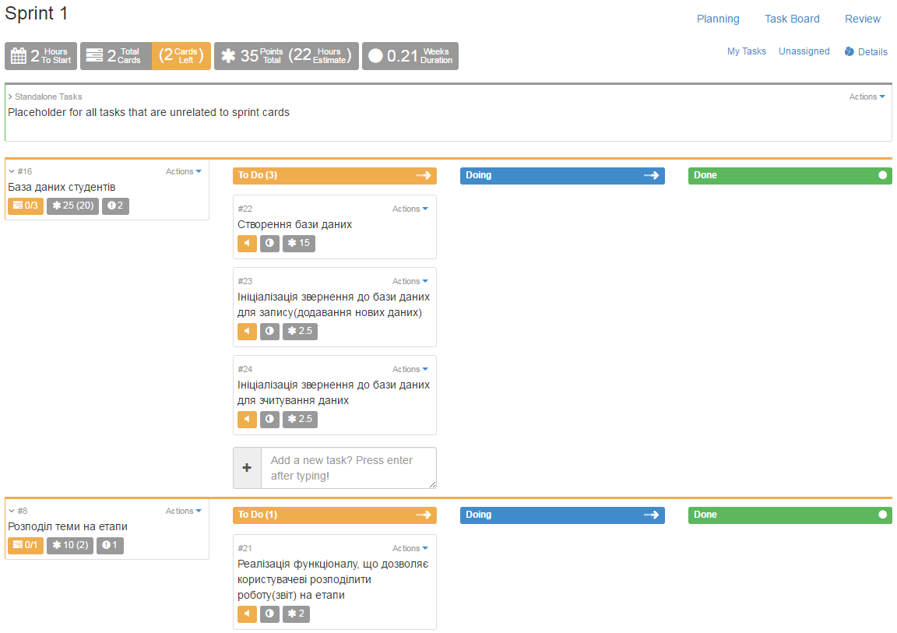 Рисунок 2.1 – Спринт 1

## 

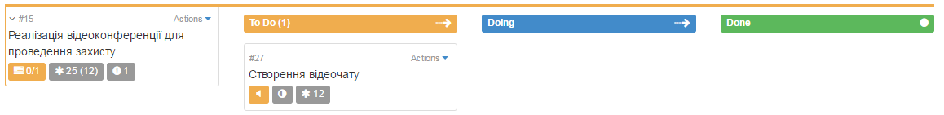 Рисунок 2.2 – Спринт 2

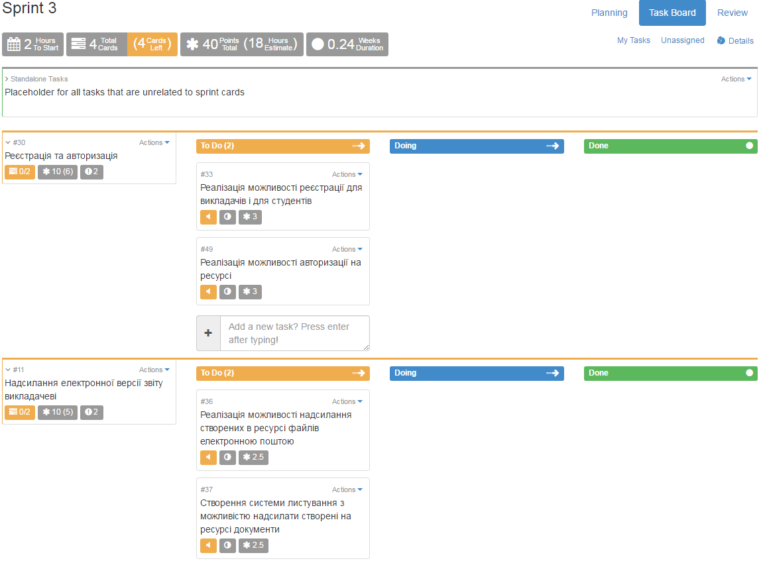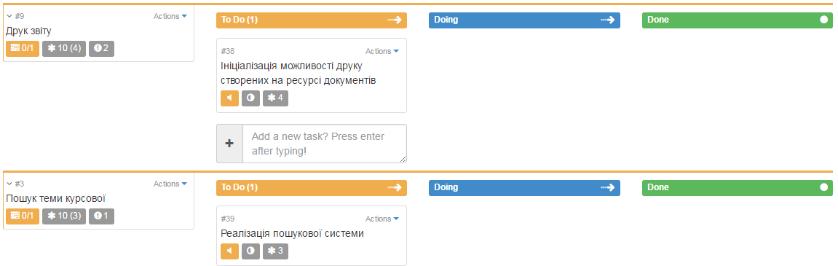

Рисунок 2.3 – Спринт 3

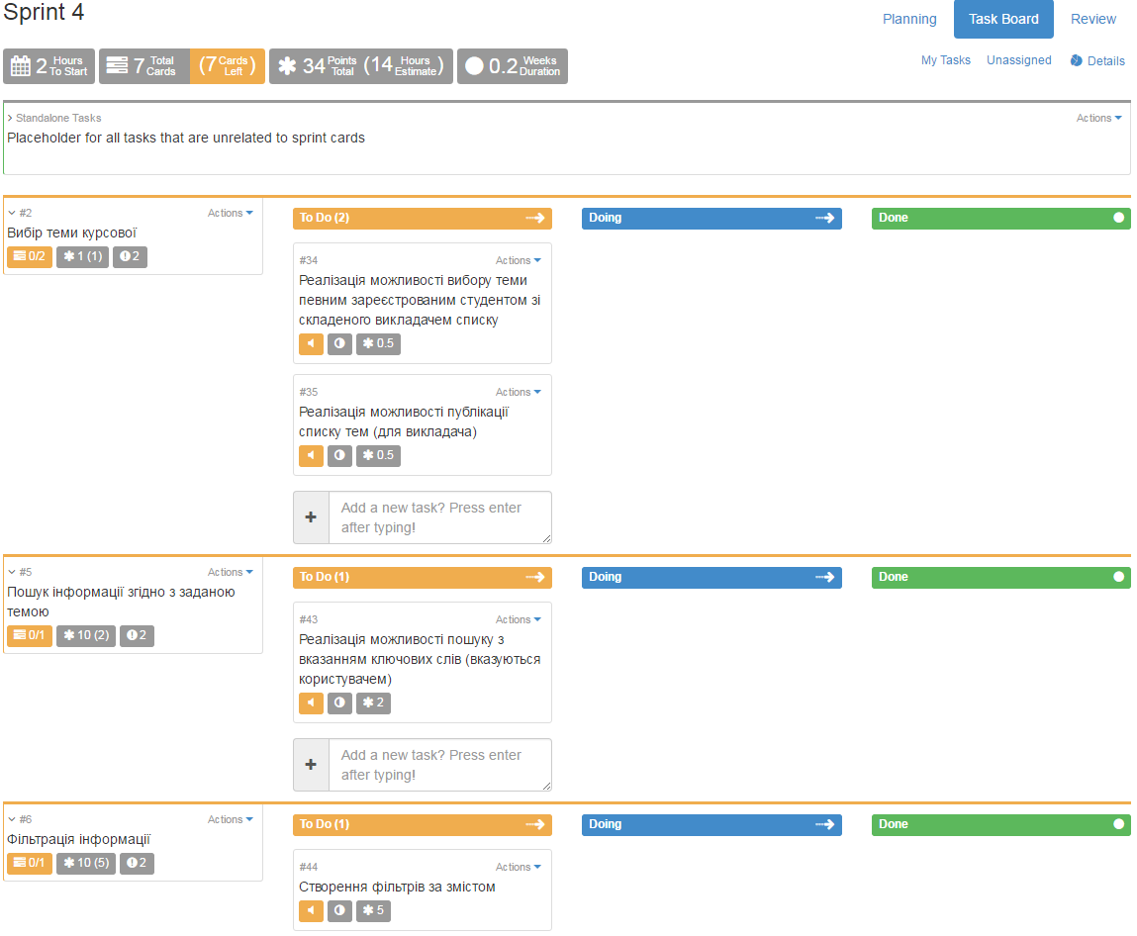 Рисунок 2.4 – Спринт 4 (І частина)

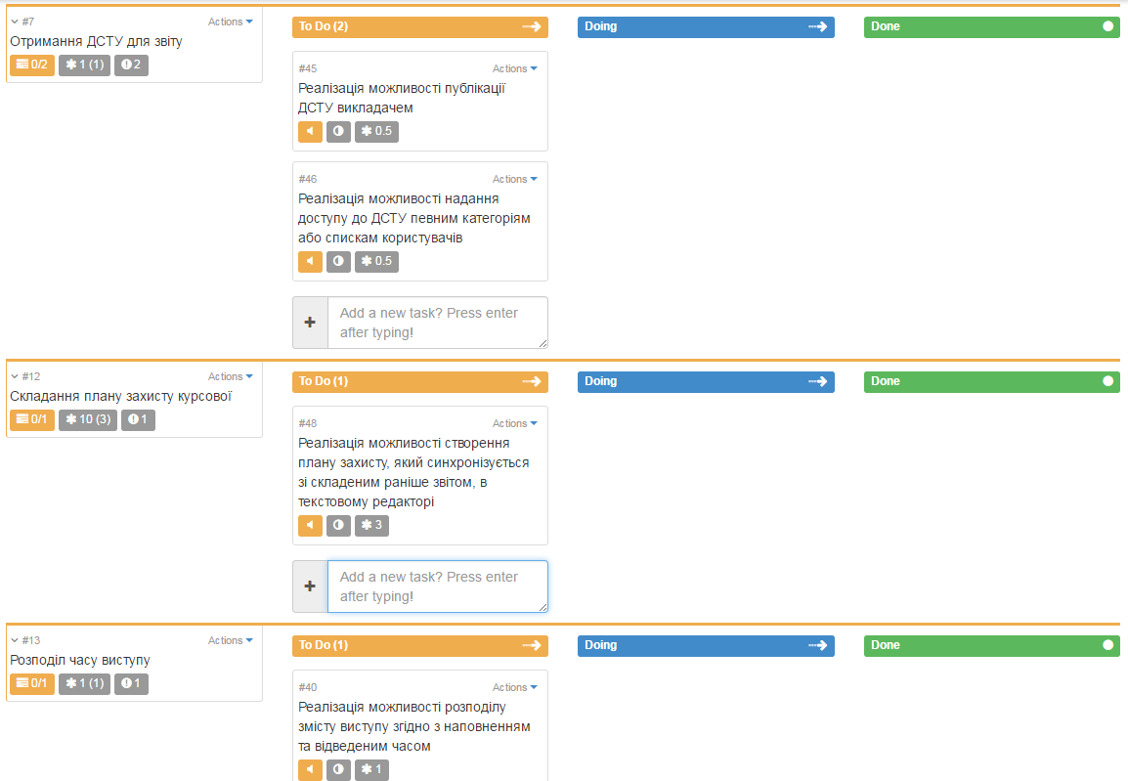

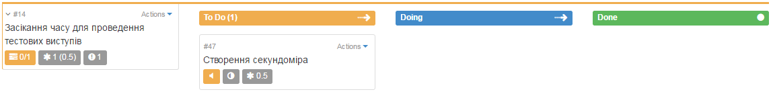Рисунок 2.5 – Спринт 4 (ІІ частина)

## ВИСНОВОК

В даній роботі був реалізований Scrum процесу на тему «Виконання курсової», створені Sprints, наповнені User Stories та Tasks. Набуто навички створення проектів на електронному ресурсі «Flying Donut».